# скриншоты

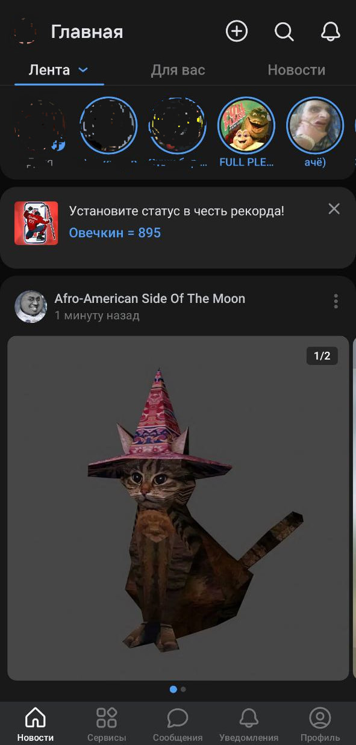

Рис. . Новостная лента ВКонтакте

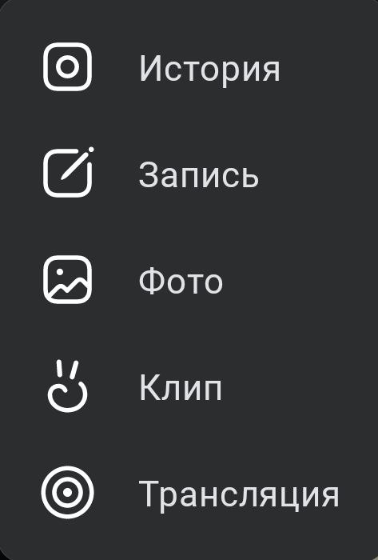

Рис. . Выпадающий список добавления контента ВКотнакте

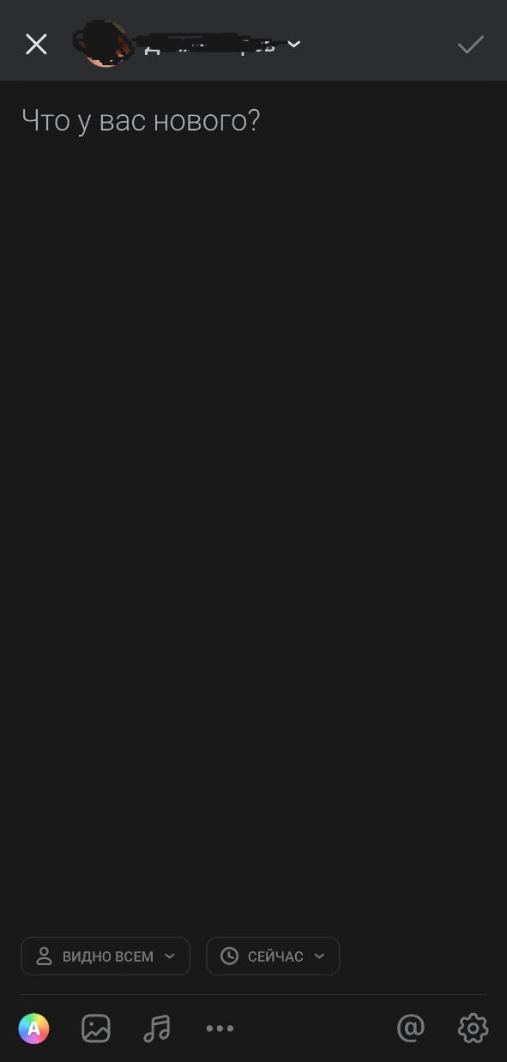

Рис. Страница добавления контента ВКонтакте

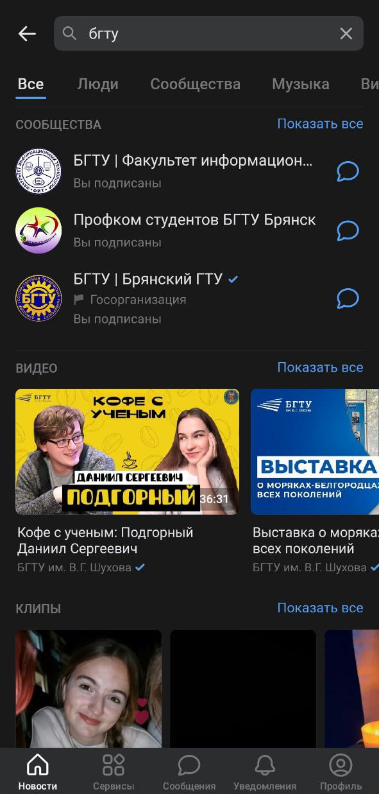

Рис. . Страница поиска ВКонтакте

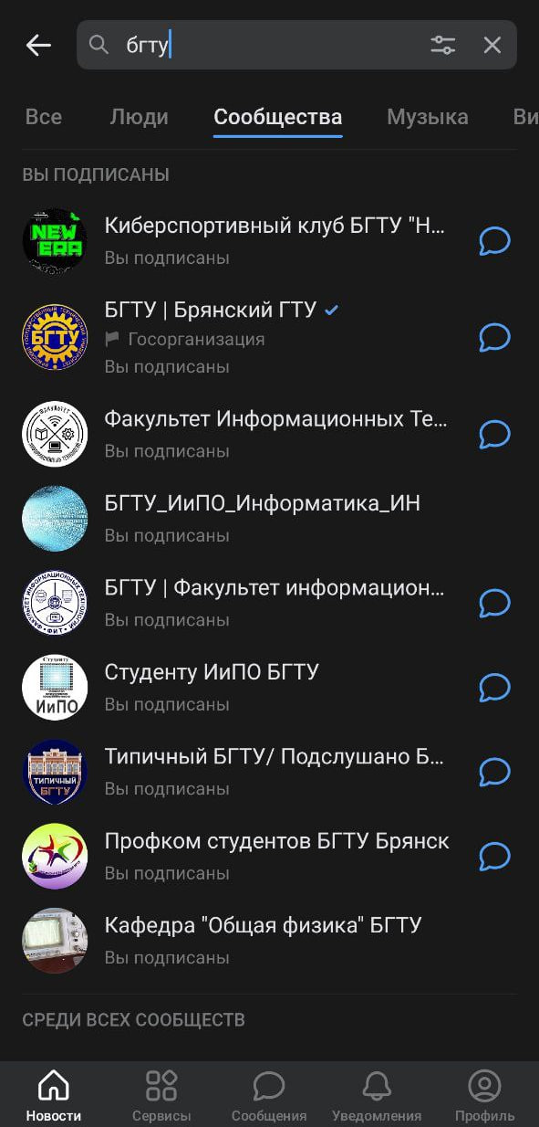

Рис. . Страница поиска ВКонтакте с выбранным фильтром

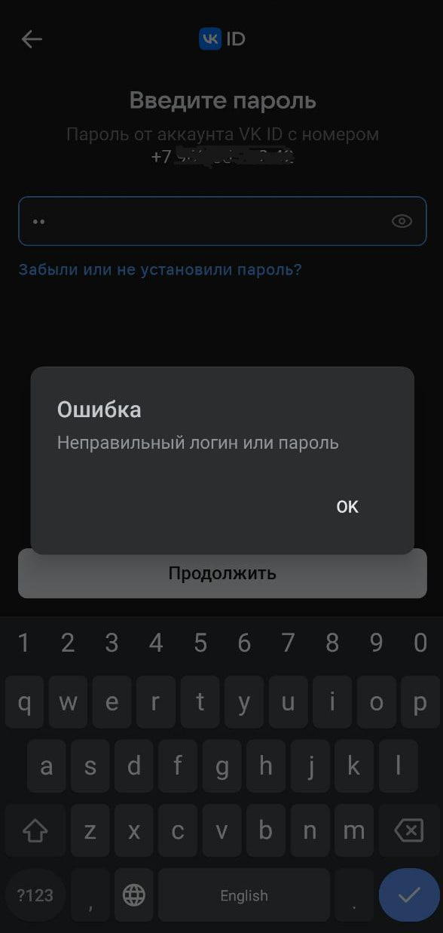

Рис. . Ошибка входа в учётную запись ВКонтакте

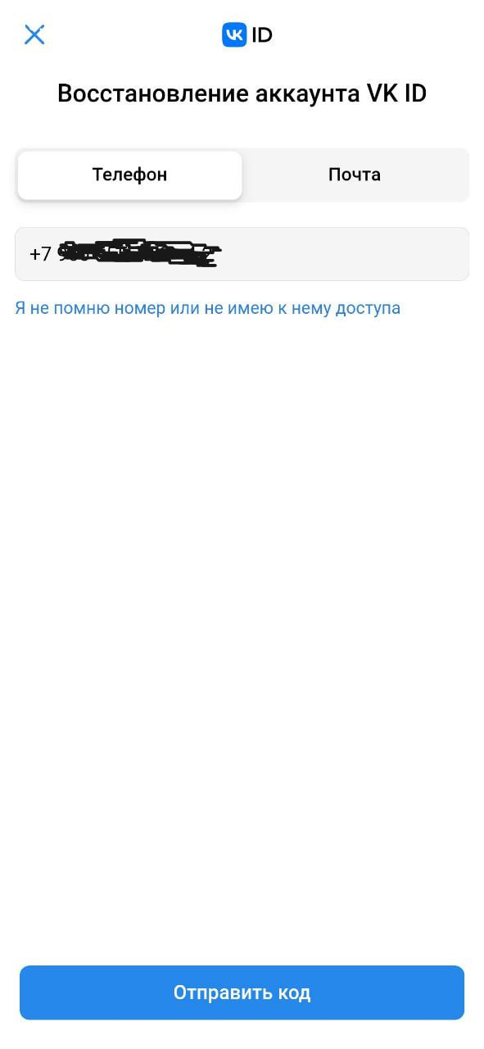

Рис. . Страница восстановления пароля ВКонтакте

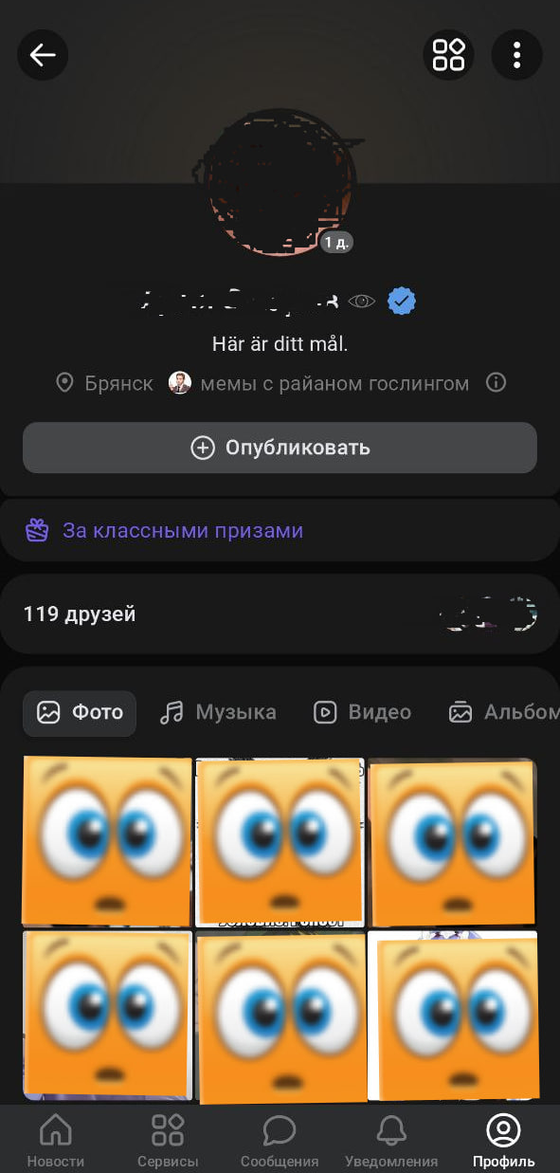

Рис. . Страница профиля ВКонтакте

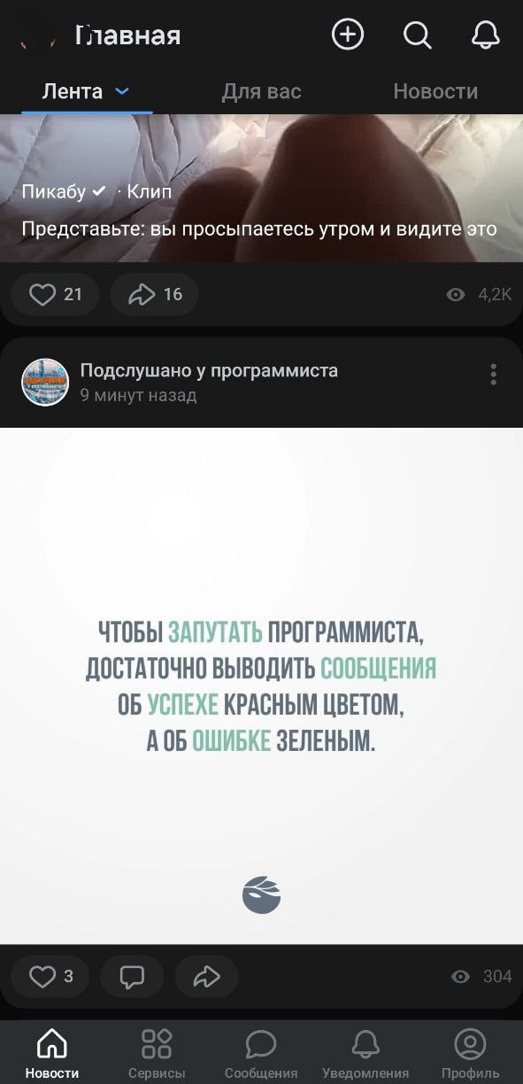

Рис. . Оформление записи из новостной ленты ВКонтакте

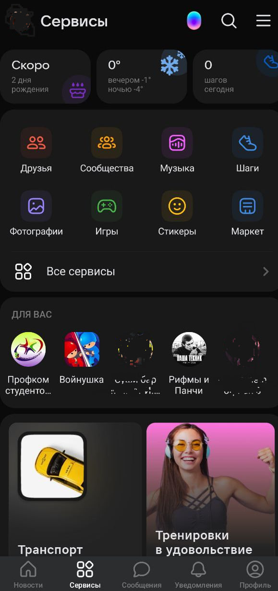

Рис. . Страница "Сервисы" ВКонтакте

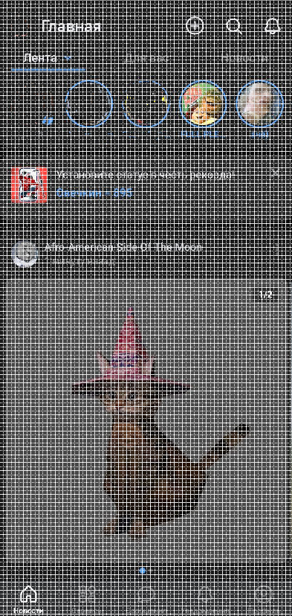

Рис. . Сетка интерфейса ВКонтакте (4px)

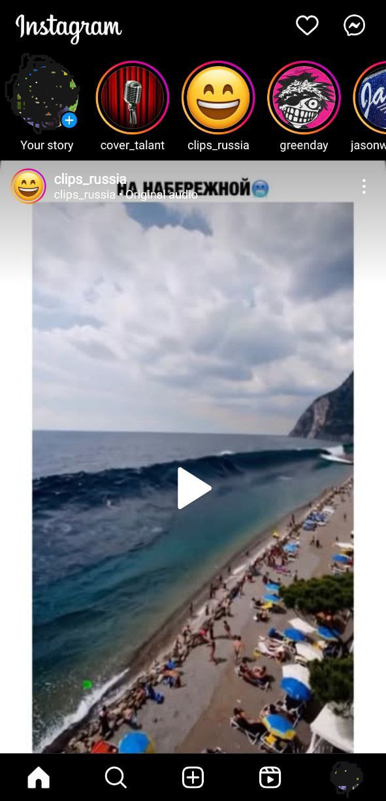

Рис. . Скриншот новостной ленты Instagram

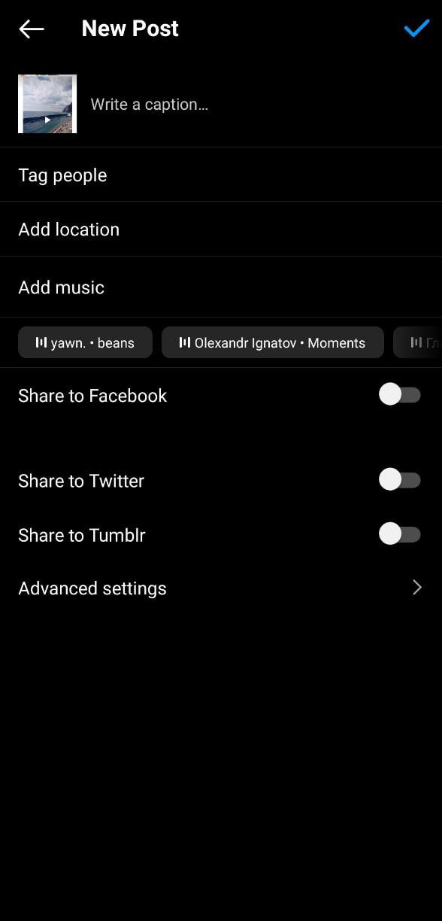

Рис. . Страница добавления контента Instagram

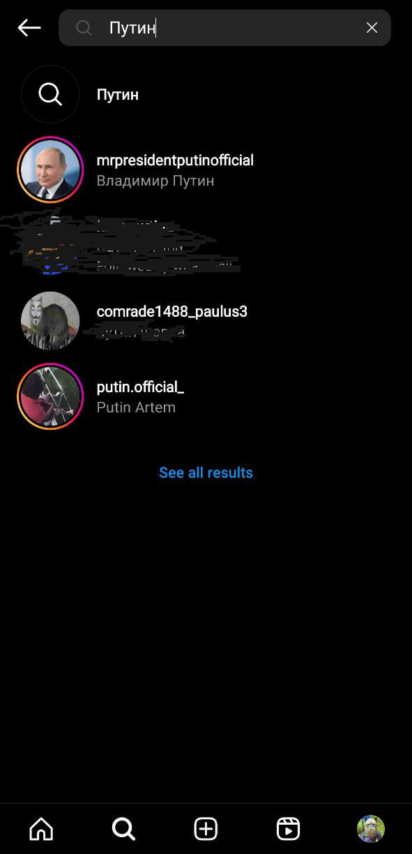

Рис. . Базовая страница поиска Instagram

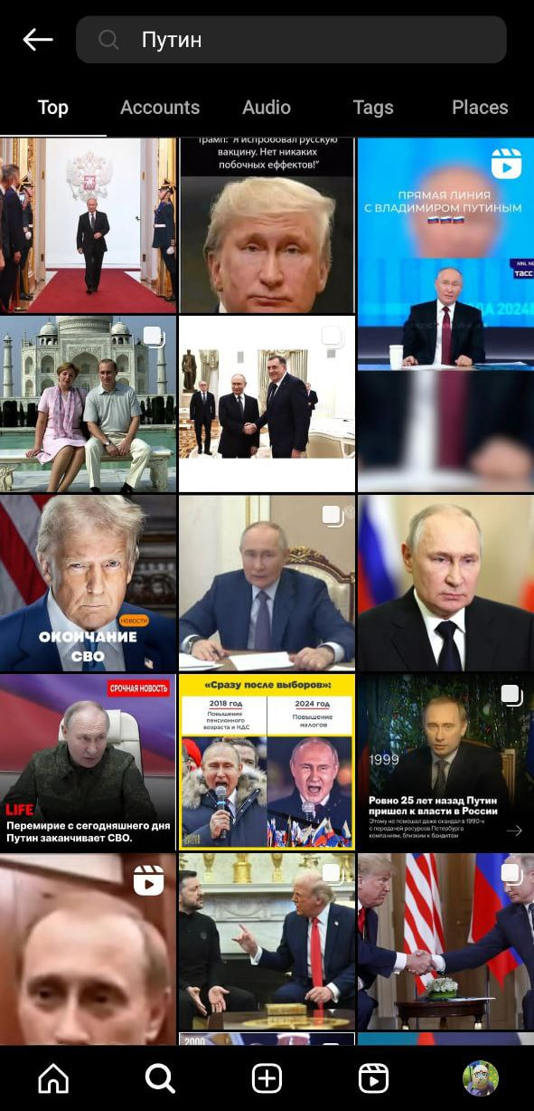

Рис. . Расширенная страница поиска Instagram

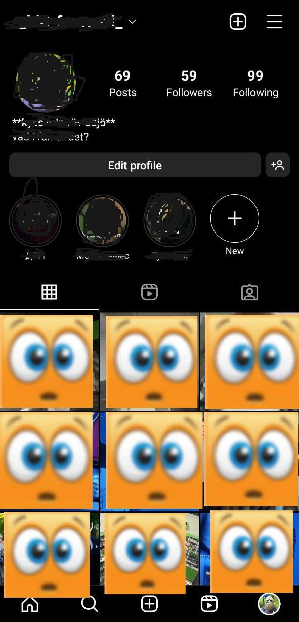

Рис. . Страница профиля Instagram

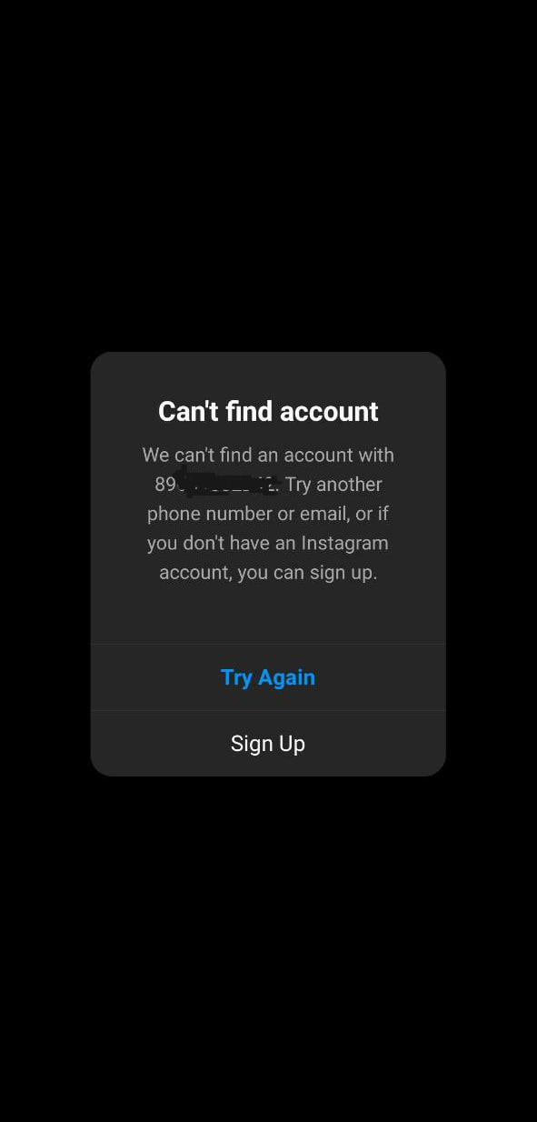

Рис. . Ошибка логина Instagram

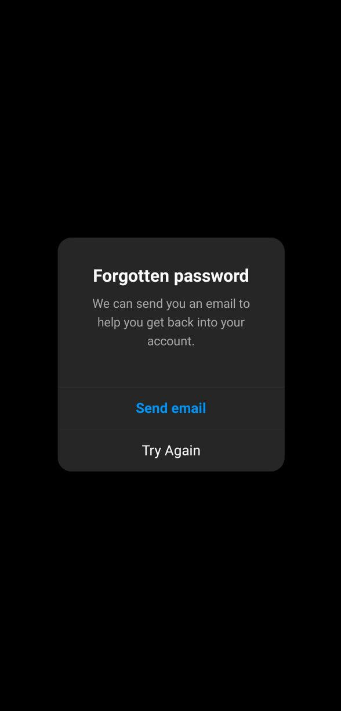

Рис. . Ошибка пароля Instagram

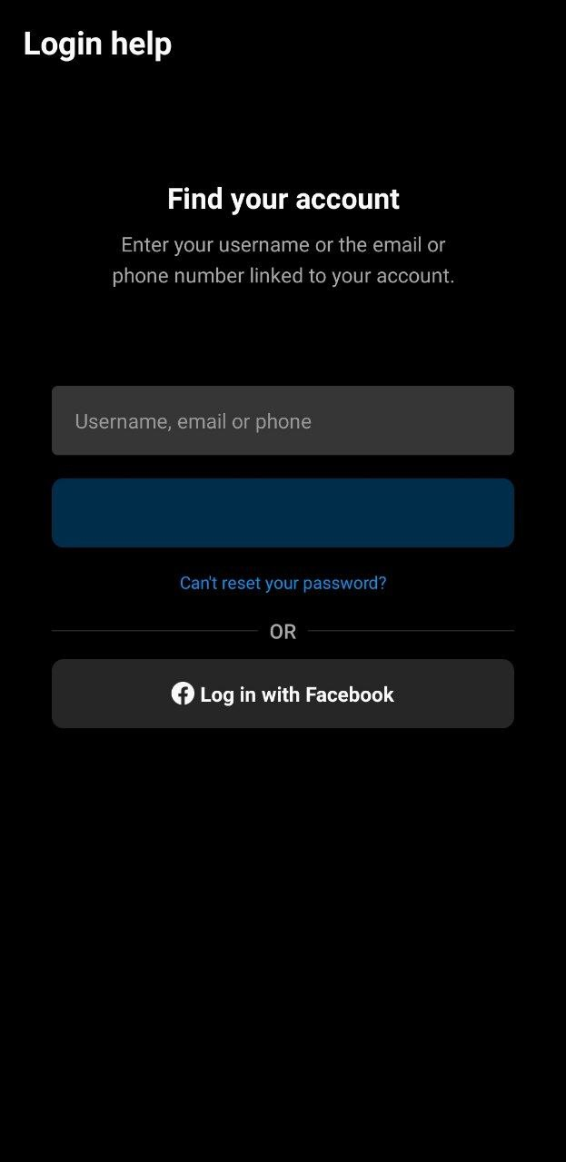

Рис. . Страница помощи при входе Instagram



Рис. . Оформление записи из новостной ленты Instagram

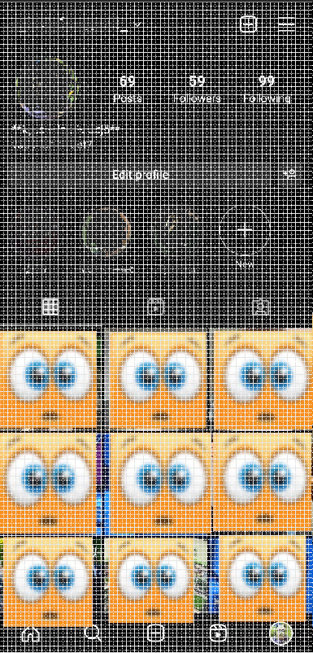

Рис. . Сетка интерфейса Instagram (4px)

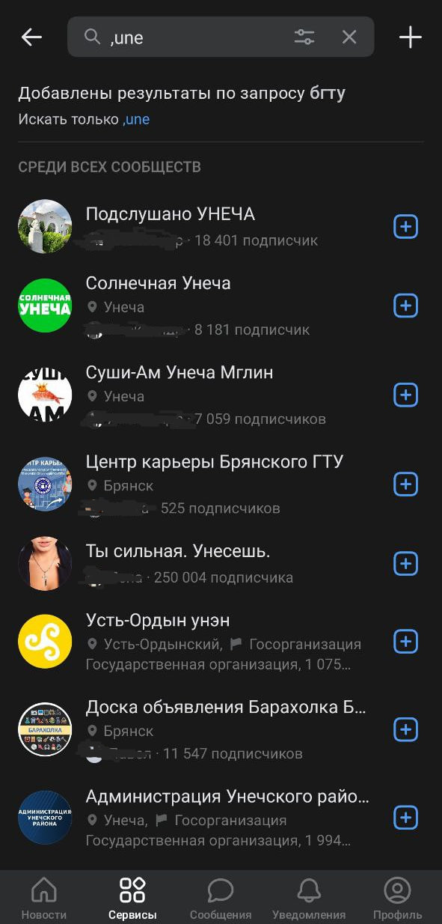

Рис. . Поиск при неправильной раскладке ВКонтакте

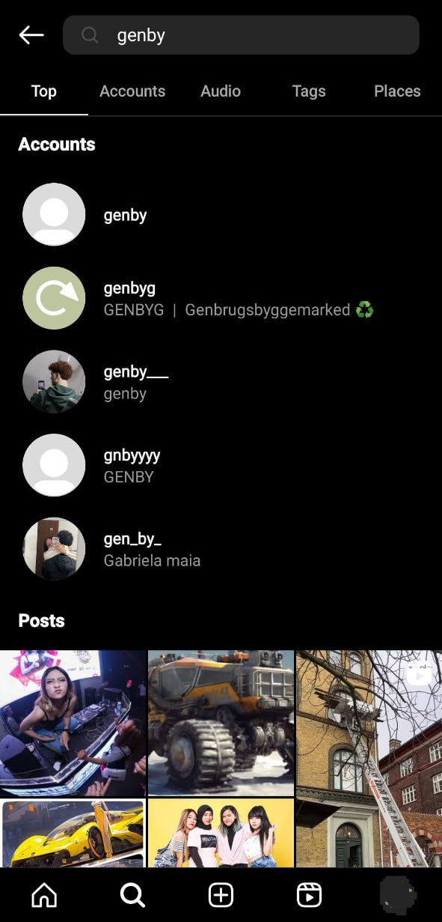

Рис. . Поиск при неправильной раскладке Instagram

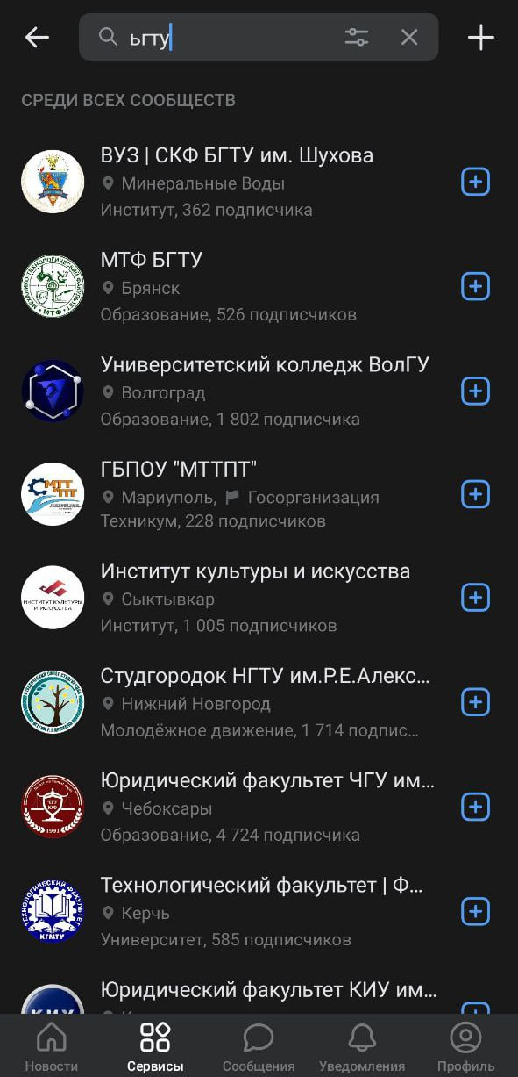

Рис. . Поиск с ошибкой в запросе ВКонтакте

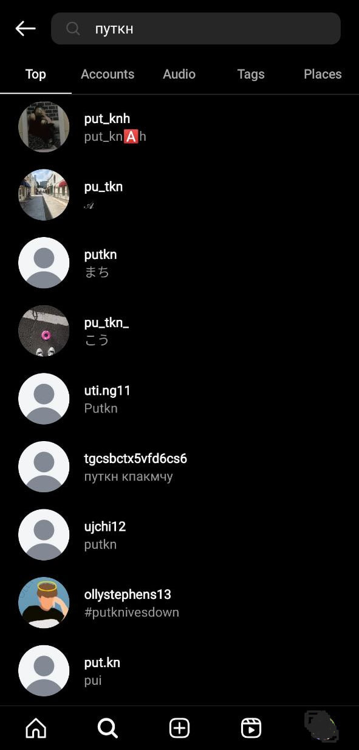

Рис. . Поиск с ошибкой в запросе Instagram

# вконтакте

ВКонтакте – это российская социальная сеть, запущенная Павлом Дуровым в 2006 году. В 2014 году руководство перешло компании Mail.Ru Group

## Скорость работы

### Загрузка интерфейса

Интерфейс загружается быстро. Переходы между страницами происходят без ощутимых задержек. Новостная лента подгружается динамически при прокрутке, что экономит ресурсы и ускоряет работу.  
Скриншот новостной ленты представлен на Рис. 1

Оценка: 5/5

### Информационная зашумленность

На Рис. 1 можно заметить информационную зашумленность: кнопка перехода в раздел уведомлений дублирована: она есть в правом верхнем углу и в докбаре снизу.

На Рис. 4 также можно увидеть зашумленность в немалой степени: страница поиска буквально напичкана разнообразной информацией, так что не сразу понятно, куда нужно смотреть.

Оценка: 3/5

### Количество элементов на странице

На Рис. 1 можно увидеть, что элементов на странице весьма много, но они расставлены так, что не мешают пользователю (глаза не разбегаются). В основном эту страницу занимает какой-то пост из новостной ленты.

На Рис. 2 можно увидеть выпадающий список, появляющийся при нажатии кнопки добавления контента (плюс в кружке) из верхнего докбара. В ней количество элементов подобрано весьма успешно.

На Рис. 3 представлена страница добавления контента. Основное пространство на ней занимает текстбокс, в котором можно написать любой текст. В нижнем докбаре представлено 6 кнопок, которые несут в себе основной функционал: редактирование внешнего вида текста, добавление фото или музыки и тд. Количество элементов подобрано успешно.

На Рис. 9 представлена страница сервисов, на которой представлено очень много элементов, но все из них являются необходимыми конкретно на этой странице.

Оценка: 5/5

### Скорость поиска

Результаты поиска появляются очень быстро, но другого ожидать и не следует от современных платформ.

Оценка: 5/5

### Наличие подсказок

На Рис. 8 можно увидеть подсказку на кнопке добавления записи. Также видны подсказки (названия разделов) в нижнем докбаре. Присутствуют лишь подсказки для навигации, подсказок по каким-либо действиям в интерфейсе не предусмотрено.

Оценка: 3/5

## Восприятие информации и действия

### Восприятие информации в целом

Интерфейс структурирован логично. Элементы докбаров для перемещения по страницам обозначены понятно посредством метафор. Например, публикация фото с главной страницы понятна интуитивно: в верхнем докбаре кнопка плюса в кружке очевидно отвечает за добавление контента (Рис. 1).

Также на Рис. 8 заметна хорошая структура страницы профиля: контент профиля можно разделить фильтрами для отображения, к примеру, только музыки.

Оценка: 5/5

### Поиск

На Рис. 1 явно заметна иконка лупы, которая однозначно говорит о возможности поиска. При нажатии на неё осуществляется переход на страницу поиска (Рис. 4).

На странице поиска (Рис. 4) информация воспринимается не очень комфортно из-за большого её нагромождения (присутствует зашумленность), однако явно заметно разделение на категории при выборе фильтра «Все» в верхнем докбаре – это помогает пользователю понять, что за вид информации перед ним.

При выборе какого-то фильтра восприятие информации весьма сильно улучшается, что заметно на Рис. 5. Можно заметить, что сначала показываются те результаты поиска, которые хоть как-то относятся к пользователю, например, при выбранном фильтре «Сообщества» сначала показываются те, на которые пользователь подписан.

В общем и целом поиск реализован эффективно, предложения появляются сразу при вводе. Однако некая затруднительность в восприятии информации присутствует.

Оценка: 4/5

### Добавление контента

Добавление контента – это одна из главных функций соцсети, которая здесь реализована весьма хорошо.

На главной странице (Рис. 1) явно заметна иконка плюса в круге, однозначно отвечающая за добавление контента. При нажатии на неё появляется выпадающий список (Рис. 2), в котором можно выбрать тип публикации.

Выбрав, например, пункт «Запись», пользователь попадёт на страницу создания этой самой записи (Рис. 3). На этой странице есть весьма обширный функционал: написание текста, редактирование его внешнего вида, добавление вложений (фото или музыки), упоминание пользователей, настройки конфиденциальности (кому видна новая запись) и времени публикации (можно отложить публикацию, установив определённое время)

Страницы добавления контента весьма понятны в данной соцсети.

Оценка: 5/5

## Чувствительность к ошибкам

### Вход в учётную запись

При вводе неправильного пароля или логина появляется алертбокс, говорящий о том, что что-то одно – либо логин, либо пароль, не верны (Рис. 6). Это не самый лучший подход, так как пользователю не даётся информации о том, в чём именно ошибка: в логине или пароле, из-за чего придётся тратить больше времени на то, чтобы понять, что именно введено ошибочно.

Создать аккаунт в этой соцсети можно только через номер телефона. Это не всегда удобно, так как пользователь может не желать делиться своими конфиденциальными данными.

Есть возможность установить двухфакторную аутентификацию – это хорошая практика для безопасности.

Если же пользователь не может вспомнить пароль, то на окне авторизации явно заметна синяя ссылка «Забыли или не установили пароль?» (Рис. 6), при нажатии на которую пользователь будет перенаправлен на весьма информативную страницу восстановления пароля (Рис. 7), на которой разобраться с восстановлением пароля не составит труда.

Оценка: 3/5

### Поиск при неправильной раскладке

На Рис. 22 можно увидеть, что система распознаёт ввод на неправильной раскладке, показывая сообщение об этом, однако результаты выдаются весьма странные: малая часть из них соответствует тому, что «зашифровано» в запросе, основную массу составляют результаты по геолокации, также присутствует полный оффтоп.

Оценка: 3/5

### Поиск с ошибкой в запросе

На Рис. 24 можно увидеть, что ошибка распознаётся, но результаты выдаются всё равно слишком обширные: лишь один соответствует верному по геолокации результату.

Оценка: 3/5

### Исправление моторных ошибок

При использовании интерфейса этой соцсети наличие моторных ошибок маловероятно. Все кнопки достаточного размера, чтобы по ним нельзя было промазать. В нижнем докбаре у каждой из навигационных кнопок есть свой хитбокс, который несколько больше самой иконки. Если же пользователь промажет по какой-то кнопке, то реакция интерфейса однозначно предсказуема: выполнится действие, привязанное к той кнопке, на которую пользователь нажал.

## Эстетика

### Дизайн в целом

Дизайн интерфейса минималистичный. Шрифты без засечек, крупные заголовки. Используются сетки и выравнивание по модульной сетке. Цвета кажутся спокойными, перегрузки не вызывают.

Используются разные кегли для шрифтов: 16, 14, 12, 10px (Рис. 8).

На кнопках в основном используется скругление углов (Рис. 8).

Размеры элементов достаточны для того, чтобы они были всегда заметны и чтобы по ним нельзя было промахнуться.

Есть возможность переключения темы оформления со светлой на тёмную и наоборот.

Структура интерфейса выдержана хорошо: все ключевые элементы доступны в один клик.

На Рис. 9 можно заметить разделение на блоки путём выделения этих блоков цветом с более ярким оттенком – это весьма полезная практика.

Оценка: 5/5

### Цвета

Основная палитра представлена синим и – в зависимости от выбранной темы – белым или тёмно-коричневым цветами. На Рис. 9 можно увидеть и другие цвета, но они скорее являются вспомогательными. Эти цвета прекрасно сочетаются друг с другом не вызывают никаких затруднений при просмотре.

Оценка: 5/5

### Оформление страницы профиля

На Рис. 8 представлена страница профиля пользователя, на которой можно увидеть весь контент, выложенный им. Для соцсети эта страница имеет, наверное, наибольшее значение, и здесь её внешний вид сделан весьма неплохо.

Присутствует всё то же разделение на блоки путём выделения фона этих блоков другим оттенком. Присутствует слайдбар, в котором можно выбрать отображаемый контент по его типу, что весьма удобно.

Пролистав эту страницу вниз, можно увидеть созданные самим пользователем и – при нужной настройке конфиденциальности – другими пользователями записи на странице профиля.

Оценка: 5/5

## Обучаемость и интуитивность

### Метафоры

Понятность интерфейса в большей своей степени зависит от используемых метафор.

На Рис. 9 в оформлении записи из новостной ленты можно увидеть основные метафоры, используемые этой соцсетью:

* Сердечко – «Нравится»
* Квадратный диалог – комментарии
* Стрелка – отправка записи

Также в нижнем докбаре можно заметить иконки метафор:

* Дом – главная страница
* Квадраты – сервисы
* Круглый диалог – сообщения
* Колокольчик – уведомления
* Человек в круге – профиль

Все эти метафоры интуитивно понятны для пользователя, запутаться в их назначении весьма сложно, а это самое главное в метафорах. В нижнем докбаре также есть подписи названий разделов, что только помогает пользователю в навигации.

Оценка: 5/5

### Выделение активной страницы

На Рис. 1 в нижнем докбаре можно увидеть, что иконка дома – активной страницы – выделена белым цветом. Это весьма яркое выделение очень хорошо сообщает пользователю, где он находится

Оценка: 5/5

## Соответствие стандартам и справка

Интерфейс соответствует стандартам: кнопки настроек и выхода находится в меню, кнопка поиска находится вверху (в верхнем докбаре). Справка также доступна через кнопку «Помощь» в меню. Меню находится в разделе «Сервисы» (Рис. 10), его метафора – три горизонтальных полоски (бургер).

Интерфейс построен по четырёхпиксельной сетке (Рис. 11), что соответствует стандартам создания UI.

В интерфейсе этой соцсети принцип золотого сечения наследуется частично. Это заметно на Рис. 1, где основной пост из новостной ленты находится в «золотой зоне внимания» при разделении экрана по высоте в пропорции золотого сечения.

Оценка: 4/5

# instagram

Instagram – это американская социальная сеть, созданная в 2010 году Кевином Систром и Майком Кригером. В 2012 году соцсеть выкупила компания Facebook Inc.

В настоящее время Instagram признан экстремистским и запрещён в РФ, так что получение доступа к нему весьма усложнено.

## Скорость работы

### Загрузка интерфейса

Мобильное приложение работает быстро. Лента и сторис загружаются мгновенно, кэширование оптимизировано. Переходы между вкладками происходят плавно.  
Скриншот представлен на Рис. 12

Оценка: 5/5

### Информационная зашумленность

На Рис. 12 можно заметить, что на главной странице информационной зашумленности нет. Повторяющиеся или лишние элементы отсутствуют.

На Рис. 14 представлена базовая страница поиска, возвращающая только лучшие результаты по запросу. На ней видно абсолютное отсутствие информационной зашумленности.

Оценка: 5/5

### Количество элементов на странице

На Рис. 12 видно, что количество элементов на главной странице вполне себе подходящее, пользователь сможет нормально ориентироваться на этой странице. В основном эта страница занята постами из новостной ленты.

На Рис. 13 представлена страница добавления контента, на которой представлено несколько элементов: выбранный для добавления контент и текстбокс для подписи к нему, поля для отметки людей, локации и т.д. Эти элементы действительно имеют прямое отношение к этой странице, ни одного лишнего нет. Количество элементов подобрано оптимально.

На расширенной странице поиска (Рис. 15) также заметно правильно подобранное количество элементов: результаты поиска представлены сеткой, размер которой идеально подходит для просмотра на мобильном устройстве.

Оценка: 5/5

### Скорость поиска

Результаты поиска начинают выдаваться еще до того, как пользователь полностью ввёл свой запрос.

Оценка: 5/5

### Наличие подсказок

На Рис. 16 можно увидеть единственную подсказку – на кнопке редактирования интерфейса. Не предусмотрены даже подсказки для навигации.

Оценка: 1/5

## Восприятие информации и действия

### Восприятие информации в целом

Интерфейс структурирован логично. Элементы докбаров для перемещения по страницам обозначены понятно посредством метафор. Например, публикация нового контента с главной страницы понятна интуитивно: в нижнем докбаре кнопка плюса в квадрате очевидно отвечает за добавление контента (Рис. 12).

Также на Рис. 16 заметна хорошая структура страницы профиля: контент профиля можно разделить фильтрами для отображения всего, только видео или тех публикаций, в который пользователь отмечен. Публикации в профиле также показываются в виде сетки, что весьма удобно для просмотра на любом устройстве.

Оценка: 5/5

### Поиск

На Рис. 12 явно заметна иконка лупы в нижнем докбаре, которая однозначно говорит о возможности поиска. При нажатии на неё осуществляется переход на базовую страницу поиска (Рис. 14).

На базовой странице поиска (Рис. 14) информация воспринимается очень комфортно, так как выводятся всего 4 лучших результата запроса. Также есть кнопка «Показать все результаты», которая переносит пользователя на расширенную страницу поиска, где есть доступ к фильтрам.

На Рис. 15 представлена расширенная страница поиска, где можно выбирать фильтры контента. С выбором фильтров восприятие информации не ухудшается.

В общем и целом поиск реализован эффективно, предложения появляются сразу при вводе. Никакой затруднительности в просмотре контента не наблюдается.

Оценка: 5/5

## Чувствительность к ошибкам

### Вход в учётную запись

В зависимости от того, что введено неверно – логин или пароль – появляются разные алертбоксы (Рис. 17, Рис. 18). Это хорошая практика, позволяющая пользователю сразу конкретно понять, в чём он ошибся.

Создать аккаунт можно как через номер телефона, так и через электронную почту. Это весьма удобно, если пользователь не хочет делиться своими конфиденциальными данными.

Есть возможность установить двухфакторную аутентификацию – это хорошая практика для безопасности.

Если пользователь не помнит свои данные для входа, то может восстановить свои данные, нажав на нужную кнопку в окне входа. Нажав на неё, он попадет на страницу помощи (Рис. 19), где сможет восстановить свои данные.

Также в интерфейсе этой соцсети присутствует защита данных. Сделать скриншот окна входа не получится – он станет полностью чёрным.

Оценка: 5/5

### Поиск при неправильной раскладке

На Рис. 23 можно увидеть, что система поиска вообще никак не распознаёт текст, набранный на другой раскладке (запрос был «путин»).

Оценка: 0/5

### Поиск с ошибкой в запросе

На Рис. 25 видно, что система поиска никак не распознаёт ошибки и выдаёт результаты по точному совпадению с текстом запроса.

Оценка: 0/5

### Исправление моторных ошибок

При использовании интерфейса этой соцсети наличие моторных ошибок весьма маловероятно. Все кнопки достаточного размера, а в нижнем докбаре у каждой из навигационных кнопок есть свой хитбокс, который несколько больше самой иконки. Если же пользователь промажет по какой-то кнопке, то реакция интерфейса однозначно предсказуема: выполнится действие, привязанное к той кнопке, на которую пользователь нажал.

Оценка: 5/5

## Эстетика

### Дизайн в целом

Дизайн интерфейса минималистичный. Шрифты без засечек, крупные заголовки. Используются сетки и выравнивание по модульной сетке. Цвета кажутся спокойными, перегрузки не вызывают.

Используется 3 кегля для шрифта: 16, 14, 12px. (Рис. 16)

Можно заметить, что используется как скругление, так и обычная модель кнопок (Рис. 16).

Размеры элементов достаточны для того, чтобы они были всегда заметны и чтобы по ним нельзя было промахнуться.

Есть возможность переключения темы оформления со светлой на тёмную и наоборот.

Структура интерфейса выдержана хорошо: все ключевые элементы доступны в один клик.

В интерфейсе этой соцсети не замечено разделения на блоки, что не является хорошей практикой, хотя и без этого интерфейс выглядит хорошо.

Оценка: 4/5

### Цвета

Основная палитра представлена градиентом из жёлтого в красный и – в зависимости от выбранной темы – белым или чёрным цветами. Других цветов в интерфейсе нет, но присутствующих вполне достаточно. Эти цвета прекрасно сочетаются друг с другом и не вызывают никаких затруднений при просмотре.

Оценка: 5/5

### Оформление страницы профиля

На Рис. 16 представлена страница профиля пользователя, на которой можно увидеть весь контент, выложенный им. Для соцсети эта страница имеет, наверное, наибольшее значение, и здесь её внешний вид сделан весьма неплохо.

Основное средство оформления контента в этой соцсети – это сетка. Все фото или видео собраны в удобную сетку, которую можно с удобством просматривать на любом устройстве.

Оценка: 5/5

## Обучаемость и интуитивность

Большинство функций интуитивны. Используются знакомые метафоры: сердечко — лайк, бумажный самолёт — сообщение. При наведении или касании появляются подсказки.

Оценка: 5/5

### Метафоры

Понятность интерфейса в большей своей степени зависит от используемых метафор.

На Рис. 20 в оформлении записи из новостной ленты можно увидеть основные метафоры, используемые этой соцсетью:

* Сердечко – «Нравится»
* Круглый диалог – комментарии
* Бумажный самолётик – отправка записи

В верхнем докбаре есть иконки метафор:

* Сердечко – уведомления
* Круглый диалог – сообщения

Использование сердечка в качестве обозначения страницы комментариев – странная практика, ведь назначение такой метафоры неочевидно.

В нижнем докбаре можно заметить иконки метафор:

* Дом – главная страница
* Лупа – поиск
* Плюс в квадрате – добавление контента
* Видео – видео Reels
* Фото профиля пользователя – профиль

Почти все эти метафоры интуитивно понятны для пользователя, запутаться в их назначении весьма сложно, а это самое главное в метафорах. В нижнем докбаре нет подписей названий разделов, которые могли бы помочь неопытным пользователям.

Оценка: 3/5

### Выделение активной страницы

На Рис. 12 в нижнем докбаре можно увидеть, что иконка дома – активной страницы – не выделена цветом, но и залита им. Это весьма яркое выделение очень хорошо сообщает пользователю, где он находится

Оценка: 5/5

## Соответствие стандартам и справка

Интерфейс не полностью соответствует стандартам, так как кнопка поиска расположена в нижнем докбаре, а должна быть в верхнем. Кнопки настроек и выхода же находятся в меню, справка – там же. Меню находится в разделе профиля (Рис. 16), его метафора – три горизонтальных полоски (бургер).

Интерфейс построен по четырёхпиксельной сетке (Рис. 21), что соответствует стандартам создания UI.

Использование золотого сечения выражено явно на Рис. 12. Если рассчитать границу золотого сечения, то она будет приходиться на верхнюю треть видео, где и находится ключевой визуальный акцент видео – горизонт волны.

Оценка: 4/5

# Сравнение

Результаты анализа

|  |  |  |  |  |
| --- | --- | --- | --- | --- |
|  |  | ВКонтакте | | Instagram |
| Группа | Критерий | Оценка | | |
| **Скорость работы** | Рациональное расположение элементов управления | 5 | 5 | |
| Размер элементов управления | 5 | 5 | |
| Скорость загрузки страниц | 5 | 5 | |
| Скорость поиска | 5 | 5 | |
| Наличие подсказок | 3 | 1 | |
| Названия пунктов четкие и легко воспринимаемые для пользователя | 5 | 1 | |
| **Человеческие ошибки** | Распознавание неверной раскладки | 3 | 0 | |
| Распознавание текста с ошибками | 3 | 0 | |
| Исправление моторных ошибок | 5 | 5 | |
| Информативность сообщений об ошибках при авторизации | 2 | 5 | |
| **Субъективная удовлетворённость** | Аутентичность стиля (Единое цветовое оформление и хорошая подборка цветов) | 5 | 5 | |
| Шрифт | 5 | 5 | |
| Между элементами есть свободное пространство | 3 | 5 | |
| Соблюдение модульной сетки | 5 | 5 | |
| Правильное использование золотого сечения | 4 | 5 | |
| Возможность использования разных типов логинов при регистрации | 1 | 5 | |
| Оптимальное количество информации | 5 | 3 | |
| **Скорость обучения** | Понятность пиктограмм | 5 | 4 | |
| Стандартность терминов | 5 | 5 | |
| Выделение активных элементов | 5 | 5 | |
|  | Итог | 84 | 79 | |

# блок-схема интерфейса

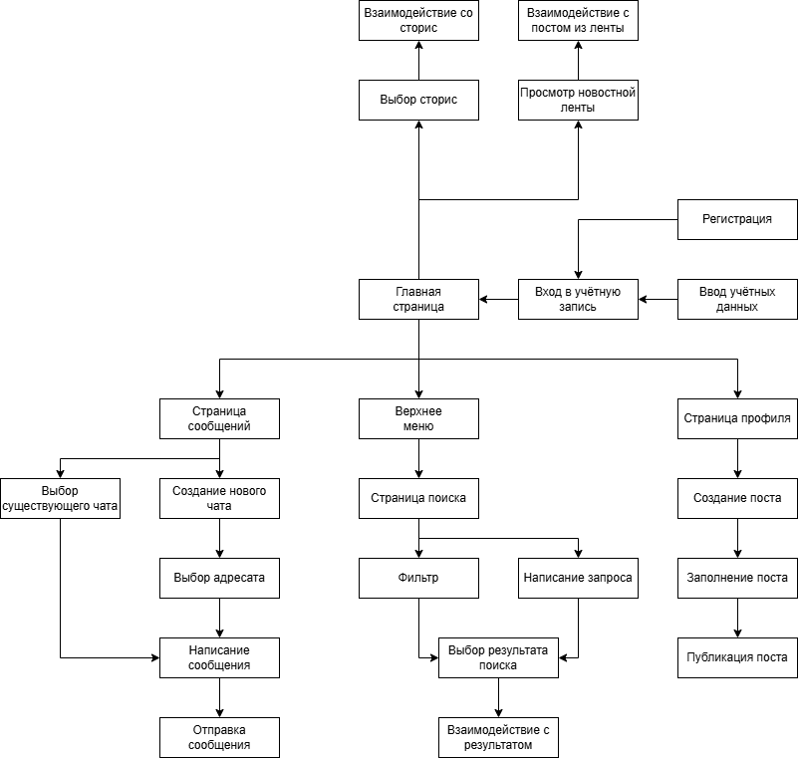

Рис. . Блок-схема интерфейса

# Высокоуровневое проектирование интерфейса

1. Поиск пользователя

* Пользователь открывает приложение ВКонтакте или Instagram и попадает на главную страницу
* В верхней части экрана замечает строку поиска.
* Он начинает вводить имя или никнейм интересующего человека, например, «Владимир Путин».
* По мере ввода текста система автоматически предлагает варианты автозаполнения, основанные на популярных запросах и пользователях, что позволяет быстро найти нужного человека.
* Если пользователь видит подходящий вариант в списке, он может кликнуть на него, чтобы перейти на страницу профиля.
* На странице профиля пользователь может просмотреть фотографии, записи и информацию о человеке, а также отправить ему сообщение или добавить в друзья/подписаться.

1. Обмен сообщениями

* Пользователь открывает приложение и переходит в раздел сообщений, нажав на иконку «Сообщения» в нижнем или верхнем докбаре.
* Он видит список своих чатов с друзьями и подписчиками.
* Если он хочет начать разговор с тем, кого нет в списке, он нажимает на кнопку «Написать сообщение» и выбирает контакт из списка или вводит имя в строке поиска.
* После выбора контакта открывается окно чата, где пользователь может вводить текст сообщения.
* Он может также прикрепить фотографии, видео или стикеры, нажав на соответствующие иконки.
* После написания сообщения пользователь нажимает кнопку «Отправить».
* Сообщение появляется в чате, и пользователь может продолжать общение, получая уведомления о новых сообщениях от собеседника.

1. Добавление поста

* Далее пользователь решает добавить пост.
* Он открывает приложение и нажимает на кнопку «Создать пост» в ВКонтакте или на кнопку с конкой плюса в Instagram.
* На экране появляется текстовое поле для ввода текста поста. Пользователь вводит текст, добавляет фотографии и отмечает друзей, если это необходимо.
* После завершения редактирования поста он нажимает кнопку «Опубликовать» в ВКонтакте или «Поделиться» в Instagram.
* Пост появляется в новостной ленте, и другие пользователи могут его увидеть, прокомментировать или поставить лайк.

1. Просмотр сторис

* Если пользователь хочет просмотреть сторис, он открывает Instagram и видит круги с аватарами друзей, которые обновили свои сторис.
* В ВКонтакте аналогично можно просматривать «Истории».
* Пользователь нажимает на один из кругов, и сторис начинает воспроизводиться автоматически.
* Он может просмотреть фотографии и видео, а также нажимать на экран, чтобы перейти к следующему сторис.
* Если пользователь хочет ответить на сторис, он может нажать на кнопку «Ответить» и написать сообщение, которое будет отправлено автору сториса.

1. Взаимодействие с постами

* Когда пользователь взаимодействует с постами, он открывает приложение и видит ленту с постами, загруженными теми, кто на него подписан, или теми, на кого подписан он.
* Прокручивая ленту, он находит пост, который его заинтересовал, и нажимает на него, чтобы открыть в полном размере.
* Он видит описание, количество лайков и комментариев. Если пользователь хочет оставить лайк, он нажимает на сердечко под постом.
* Если он хочет оставить комментарий, он нажимает на иконку комментариев, вводит текст и отправляет его.
* Пользователь может также поделиться постом в своих сторис в Instagram или репостнуть его себе на страницу в ВКонтакте.
* Наконец, пользователь может добавить контент в «Избранное».
* Он просматривает страницу поста или профиля и находит интересующий его контент.
* Нажимая кнопку «Добавить в избранное» в ВКонтакте или «Сохранить» в Instagram, он сохраняет контент в специальный раздел, к которому может вернуться позже для просмотра или дальнейшего взаимодействия.
* Это позволяет пользователю легко находить и пересматривать понравившиеся посты, не теряя их среди других публикаций в ленте.